Viernes
20
de Noviembre

Segundo de Primaria
Matemáticas

Figuras escondidas

Aprendizaje esperado: Construye y describe figuras y cuerpos geométricos.

Énfasis: Comunicar características y posición de figuras.

¿Qué vamos a aprender?

Construirás y describirás figuras y cuerpos geométricos.

Identificarás las características de las figuras geométricas.

¿Qué hacemos?

Juega con la persona que te acompaña y observa tú alrededor, dale algunas pistas para identificar el objeto geométrico que se describe, por ejemplo, tiene forma de rectángulo, es de color blanco, se utiliza para escribir. Pizarrón.

Realiza este ejercicio con algunas figuras geométricas que se encuentren a tu alrededor.

Las figuras geométricas están presentes en la vida diaria, desde cosas tan complejas como edificios, u obras de arte, hasta en la naturaleza, como en los paisajes, las plantas e incluso, en los animales. Cómo las estrellas de mar, o los panales de las abejas.

Observa las siguientes imágenes e identifica algunas formas geométricas. ¿Qué figuras geométricas puedes observar?

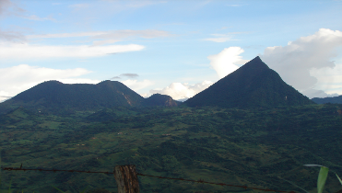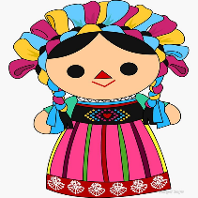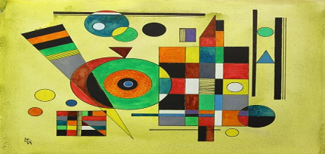

Juega con un TANGRAM, con el cual vas a realizar varias “formas o figuras”.

Observa con atención que tienes varias figuras, que son diferentes entre sí, con ellas vas a construir varias formas, el reto está en encontrar las piezas correctas para armarla.

La primera figura geométrica que tienes para armar es un barco, comenta las características, formas y colores de cada figura.

Segunda figura para armar es un caballo, comenta las características y formas y colores de cada una.

Tercera figura geométrica, es un rehilete, arma y comenta las características, formas y colores de cada una.

Cuarta figura geométrica para armar es un guajolote, comenta las características, formas y colores de cada una de las figuras.

Con otras figuras realiza las siguientes imágenes, al terminar de armar cada figura, identifica cuáles fueron las figuras geométricas utilizadas para realizarla.

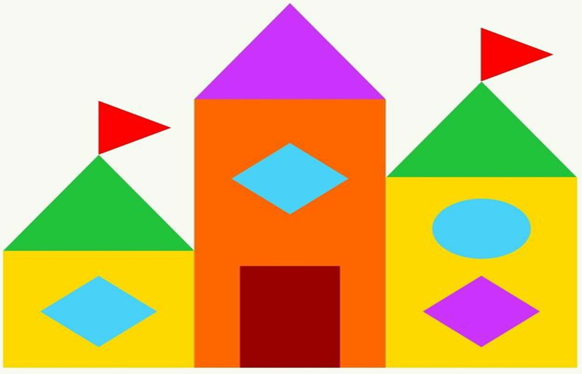

En tu libro de texto de Matemáticas, segundo grado, realiza una actividad similar, en la página 54.
https://libros.conaliteg.gob.mx/20/P2MAA.htm?#page/54

Si te es posible consulta otros libros y comenta el tema de hoy con tu familia. Si tienes la fortuna de hablar una lengua indígena aprovecha también este momento para practicarla y platica con tu familia en tu lengua materna.

¡Buen trabajo!

Gracias por tu esfuerzo.

Para saber más:
Lecturas
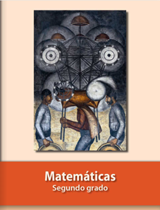
https://libros.conaliteg.gob.mx/P2MAA.htm

